新市區農會100年度毛豆節
「”毛”起來當小農夫—親子一日農夫體驗營活動」辦法
一、活動目的：藉由「一日農夫體驗營」活動，讓學生親自體驗農村生活樂趣，並增進學生對毛豆栽培及豐富營養價值的認識，培養學生對農業的興趣，進而宣揚本鄉之毛豆產業文化。
二、活動日期：100年11月12日(星期六)上午8:00至11:30
三、活動地點：國立南科實中旁毛豆園(台19甲與西拉雅大道交叉口)
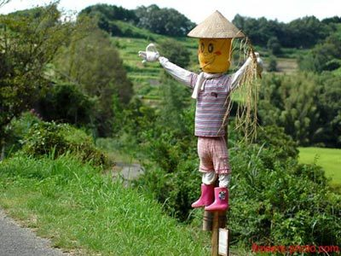
四、指導單位：台南市政府
五、主辦單位：新市區農會
六、協辦單位：南科實中國小部、新市國小、大社國小、
茄拔國小、善化國小、陽明國小
七、參加對象及人數限制：國小及幼稚園「大班」學童，
南科實中國小部(60人)、新市國小(60人)、大社國小 (30
人)、茄拔國小(30人)、善化國小(30人)、陽明國小(30人)、
幼稚園各校限額15人 (家長必須到場，不需全程陪同闖關)
- 活動內容及流程：
設計整地、播種、施肥、噴農藥(以水代替)、採收、古早農具講解、稻草人製作等八個關卡，讓學生體驗毛豆的種植過程。
11/12 | 8:00~8:30 | 一日農夫體驗闖關活動報到
11/12 | 8:30~8:45 | 小組默契
11/12 | 8:45~9:00 | 開幕式
11/12 | 9:00~11:00 | 闖關體驗活動
11/12 | 11:00~11:30 | 兌換獎品
11/12 | 11:30~ | 賦歸
- 報名方式：即日起至10/28將報名表交給貴校承辦老師或傳真06-5052680 給蘇靖雅老師即可(電話:5052676#2811)分組名單將於11/9公告於南科實中國小部網頁
- 獎勵：闖關完成者即可兌換毛豆冰淇淋、精美小禮物各一份
- 此活動與「寫生比賽」同時段進行，請避免重複報名。
……………………………………………………………………………………
新市區農會毛豆節一日農夫體驗報名表
學生姓名 | 年級 | 就讀學校
陪同家長幾位？______位

